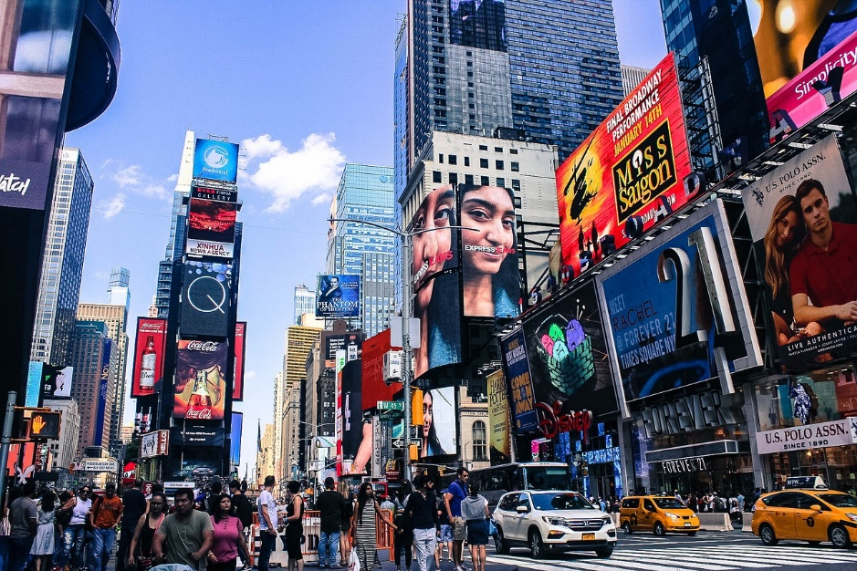CIRCUITO DE CLÁSICO CON NY - 2018

Duración: 08 Días / 07 Noches

**UBICACIÓN PUNTOS DE PARTIDA PARA CIRCUITOS**

The Westin New York Grand Central @ 06:30 hrs.

Courtyard Marriott Midtown East @ 06:50 hrs.

Sheraton New York Times Square @ 07:10 hrs.

The Manhattan at Times Square @ 07:20 hrs.

Pennsylvania Hotel @ 07:40 hrs.



**NOTAS:**

1) El barco Maid of the Mist opera entre mayo y octubre, los otros meses se reemplaza por la cueva de los Vientos en la Isla de la Cabra (lado americano).

reemplaza por la cueva de los Vientos en la Isla de la Cabra (lado americano).

**New York / Niagara Falls / Toronto / Mil Islas / Ottawa / Quebec / Montreal / Boston / New York**

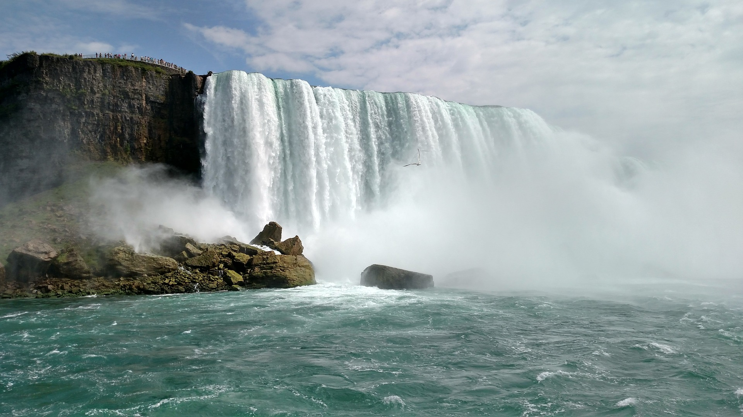

**Día 01 DOM / New York / Niagara Falls**

Salida rumbo a las Cataratas del Niagara. Breves paradas para descanso. Una vez llegamos resto del día libre. Los pasajeros pasaron por su cuenta a las Cataratas del lado canadiense recibiendo previa información del guía de lo que pueden hacer allí.

**ALOJAMIENTO**

Sheraton at the Falls

300 Third Ave.

Niagara Falls, NY 14303

Tel: (716) 285-3361

[www.sheratonatthefalls.com](http://www.sheratonatthefalls.com)

**Dia 02 LUN / Niagara Falls / Toronto**

Desayuno Americano. Inicio del tour de Niagara Falls. En el tour se visitará los rápidos del Niagara, el carro Aéreo-Español, Jardín Botánico / Escuela de Horticultura, la Hidroeléctrica Robert Moses, y el Reloj de Flores. Luego se abordará el famoso barco "Maid of the Mist" para conocer las Cataratas de cerca. * Partida hacia Toronto. Tour de la ciudad de Toronto incluyendo el Ayuntamiento, la Plaza Nathan Phillips, la Avenida Universidad de Toronto, el Estadio Skydome, la Torre CN**, la calle Younge Street y el centro comercial de Eaton.

* Sujeto a operación entre mayo y octubre.

** No hay subida hacia arriba.

**ALOJAMIENTO**

Novotel Toronto Centre

45 The Esplanade

Toronto, ON, MSE 1W2

Tel: (416) 860-5186

[www.novotel.com/gb/hotel-0931-novotel-toronto-centre/index.shtml](http://www.novotel.com/gb/hotel-0931-novotel-toronto-centre/index.shtml)

... o

Novotel Toronto MIssissagua Centre

3670 Hurontario Street

Mississagua ON L5B 1P3

Tel: (905) 896-1000

[www.novotel.com/gb/hotel-0841-novotel-toronto-mississauga-centre/index.shtml](http://www.novotel.com/gb/hotel-0841-novotel-toronto-mississauga-centre/index.shtml)

**Día 03 MAR / Toronto / Mil Islas / Ottawa**

Desayuno Americano. Salida hacia Mil Islas donde se abordará un crucero que navega por el río San Lorenzo. * Al desembarcar se continuará hacia Ottawa, donde conoceremos el Parlamento**, el distrito residencial, las embajadas y las mansiones del Primer Ministro y del Gobernador. Traslado al Centro de Ottawa (6-10pm).

* Sujeto a operación entre mayo y octubre.

** Sin ingreso.

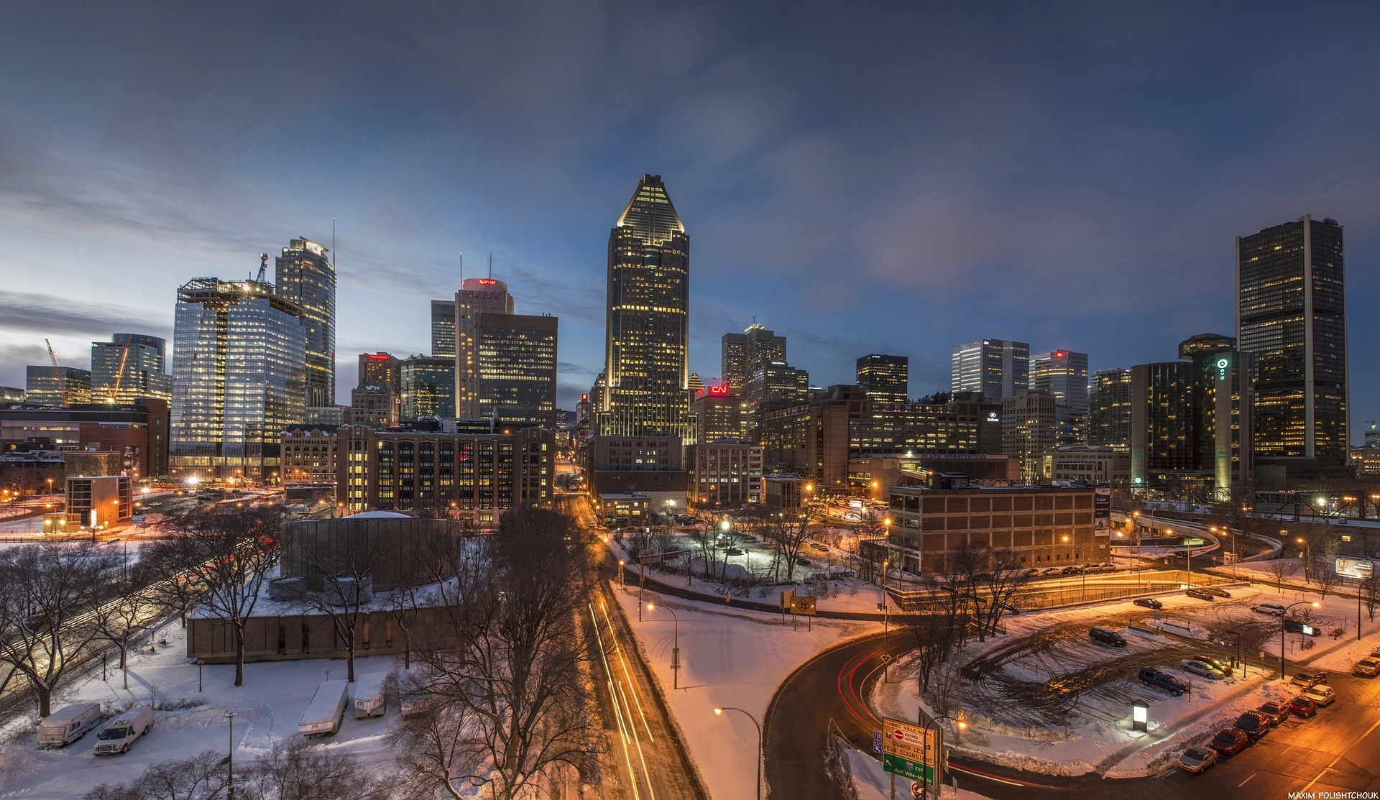

**ALOJAMIENTO**

Doubletree by Hilton Gatineau-Ottawa

1170 Chemin Aylmer, Gatineau, Quebec, J9H 7L3

(819) 776-7762

www.doubletreegatineau-ottawa.com

**Día 04 MIE / Ottawa / Quebec**

Desayuno Americano. Por la mañana, asistencia al cambio de guardia frente al Parlamento (Julio y agosto). Posteriormente salida hacia Quebec conocida como la Joya de América. Visita a la ciudad de Quebec, en la que conoceremos las Planicies de Abraham, los Campos de Batalla el Cabo Diamante, el Jardín de Juana de Arco, la Grande-Alle, el Parlamento de la Provincia de Quebec, la ciudad amurallada, la puerta San Luis, la Ciudadela, la Plaza de Armas y el Hotel Chateau Frontenac, la Promeade de los Gobernadores, el hotel Ville el Puerto Viejo y la Plaza Real.

**ALOJAMIENTO**

Four Points Sheraton Quebec Resort

7900 Rue de Marigot

Quebec, QC G1G 6T8

Tel: (418) 627-8008

[www.hotelfourpointssheratonquebec.com](http://www.hotelfourpointssheratonquebec.com)

... o

Hotel Plaza Quebec

3031 Boul, Laurier

Quebec, QC G1V 2M2

Tel: (418) 658-2727

[www.hotelsjaro.com/plaza-quebec/](http://www.hotelsjaro.com/plaza-quebec/)

**Dia 05 JUE / Quebec / Montreal**

Desayuno Americano. Traslado en la mañana a la ciudad de Quebec. En la tarde partida rumbo a Montreal.

**ALOJAMIENTO**

Holiday Inn Montreal Select Centre-Ville Downtown

99 Vigar Avenue West

Montreal, QC, H2Z 1E9

Tel: (514) 878-9888

[www.yul-downtown.hiselect.com](http://www.yul-downtown.hiselect.com)

... o

Novotel Montreal Centre

1180, rue de la montagne

Montreal, QB H3G 1Z1

Tel: (514) 861-6000

[www.accorhotels.com/gb/hotel-1151-novotel-montreal-centre/index.shtml](http://www.accorhotels.com/gb/hotel-1151-novotel-montreal-centre/index.shtml)

**Día 06 VIE / Montreal**

Desayuno Americano.

Tour de la ciudad, con un recorrido panorámico del Parque de Mont Royal, el Oratorio San José, la Villa Olimpica, la Basílica de Notre Dame y el Viejo Montreal.

**ALOJAMIENTO**

Holiday Inn Montreal Select Centre-Ville Downtown

... o

Novotel Montreal Centre

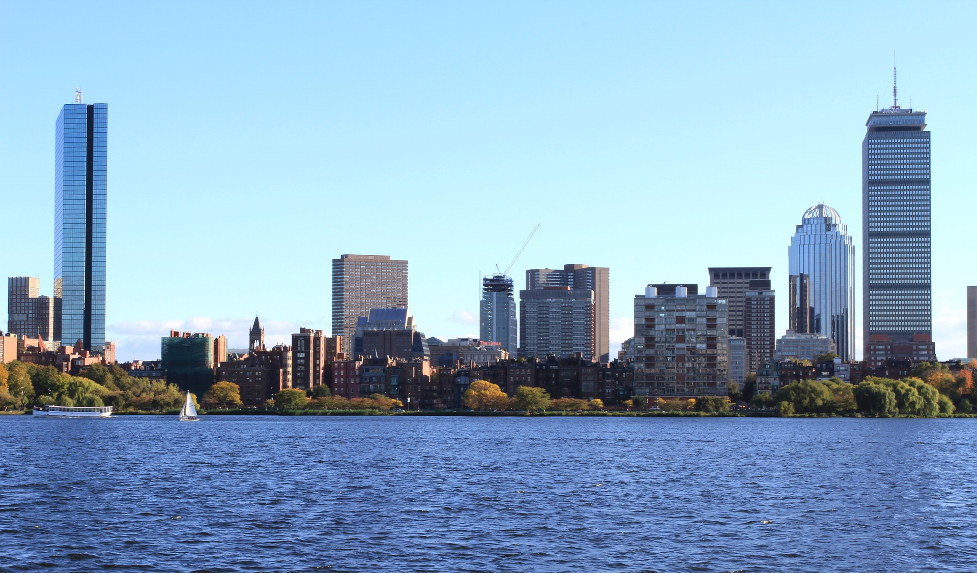

**Día 07 SAB / Montreal / Boston**

Desayuno Americano. Salida hacia Boston. Visita al famoso Outlet de "Tangers", en el estado de New Hampshire con descuento en ropa de marca como: Tommy Hilfiger, Ralph Lauren, Brooks Brothers y muchos más. Llegada al hotel

**ALOJAMIENTO**

Marriott Quincy

1000 Marriott Drive

Quincy, MA 02169

Tel: (617) 472-1000

www.quincymarriott.com

**Día 08 DOM / Boston / New York**

Desayuno Americano. Tour panorámico de Boston, visitando la Universidad de Harvard, la Iglesia Trinity Church, Beacon Hill, el Instituto Tecnológico de Massachussets (M.I.T.), Quincy Market y el Parque Common. Tiempo para almorzar. Posteriormente salida hacia New York, breves paradas para descanso.

Instituto Smithsoniano. Visita al Cementerio de Arlington, la tumba de los Hermanos Kennedy y del Soldado Desconocido. Tarde libre.

**FIN DE LOS SERVICIOS**